Oh-My-Git
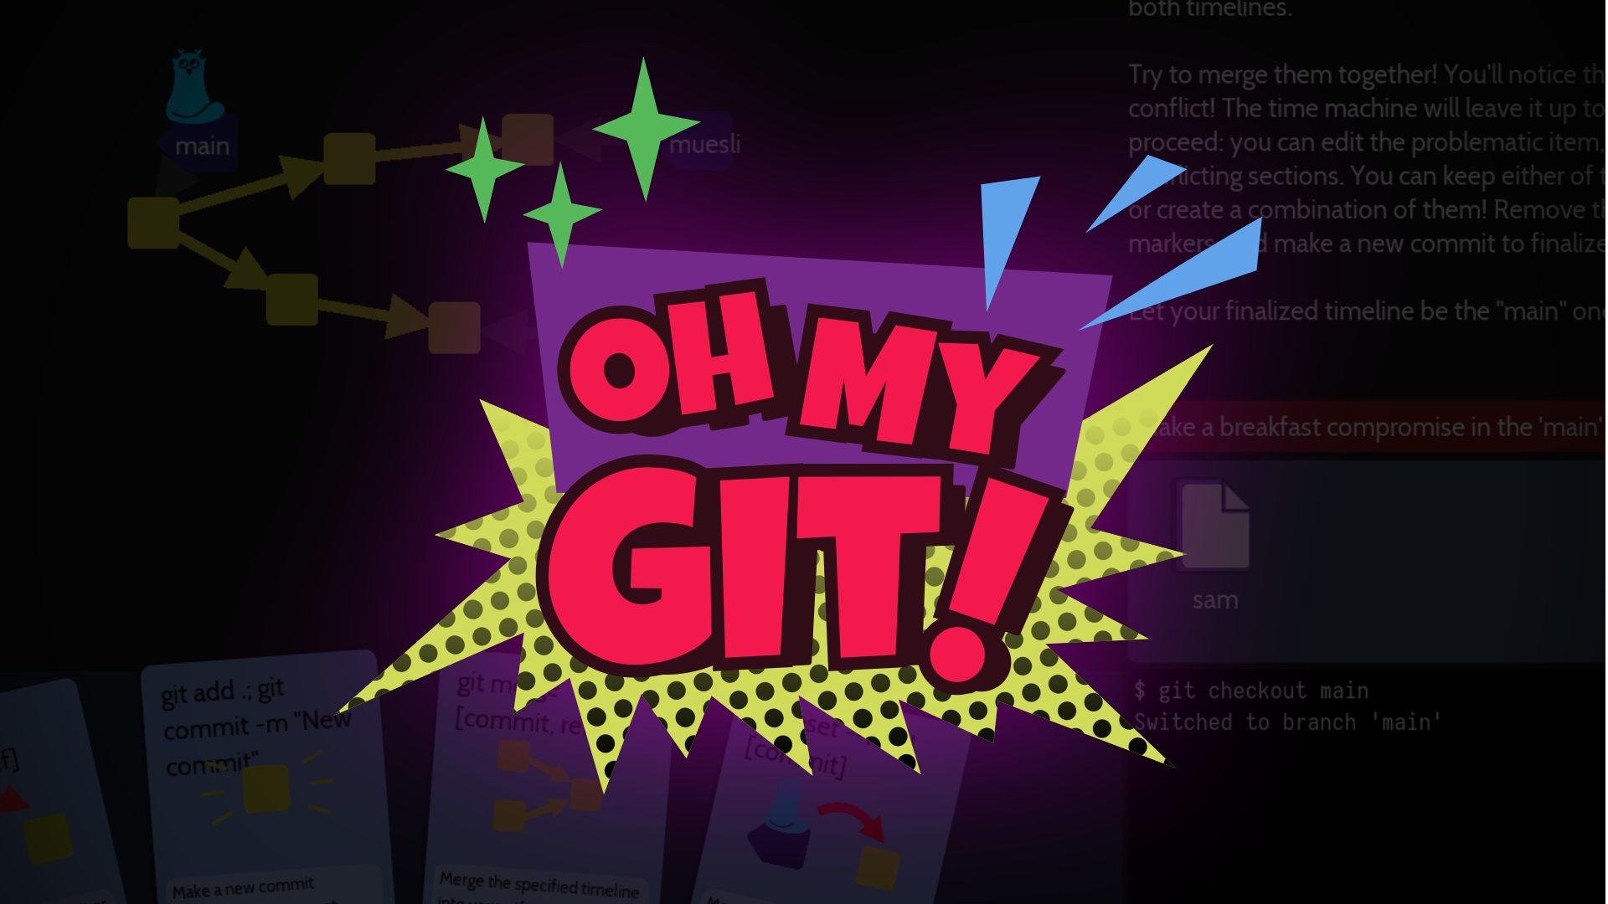
Unter https://ohmygit.org/ gibt es ein sehr instruktives Spiel zum Download, mit Hilfe dessen man die Funktionsweise von Git sehr gut erforschen kann.
→ Sicherungskopie für Linux: oh-my-git-linux.zip

